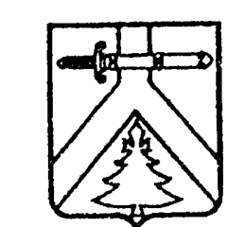
МАРИНИНСКИЙ СЕЛЬСКИЙ СОВЕТ ДЕПУТАТОВ
КУРАГИНСКОГО РАЙОНА
КРАСНОЯРСКОГО КРАЯ

РЕШЕНИЕ

14.06.2018 с. Маринино № 24-119р

Об утверждении отчета Главы сельсовета за 2017 год

На основании п. 7 ст. 14 Устава муниципального образования Марининский сельсовет, заслушав отчет Главы Марининского сельсовета о проделанной работе за 2017 год, Марининский сельский Совет депутатов

РЕШИЛ:

1. Отчет Главы сельсовета принять к сведению.
2. Признать деятельность Главы сельсовета удовлетворительной.

3. Контроль за исполнением настоящего решения возложить на председателя Совета депутатов (Никулина Т. И.).

4. Решение вступает в силу со дня, следующего за днем его официального опубликования в газете «Марининский вестник».

Председатель Совета депутатов Глава Марининского сельсовета
Т. И. Никулина А. В. Матросов

